Анкета животного без владельца от 11.09.2022г.

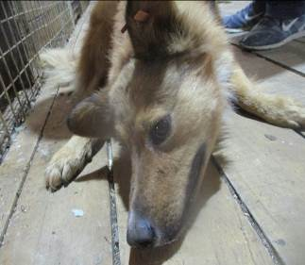 | Дата отлова, место (район, улица, дом) | Кировский район, набережная 64 Армии
 | Пол животного | Самец – оранжевая бирка / 4079/2022
 | Дата вакцинации | 22.09.2022 г.
 | Дата кастрации/стерилизации | -
 | Дата выпуска, место (район, улица, дом) | 28.09.2022 г. – среда обитания
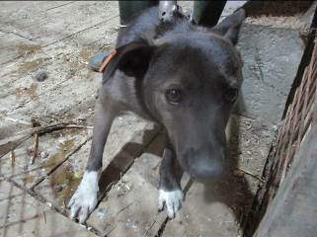 | Дата отлова, место (район, улица, дом) | Кировский район, набережная 64 Армии
 | Пол животного | Самка – оранжевая бирка / 4076/2022
 | Дата вакцинации | 22.09.2022 г.
 | Дата кастрации/стерилизации | -
 | Дата выпуска, место (район, улица, дом) | 28.09.2022 г. – среда обитания
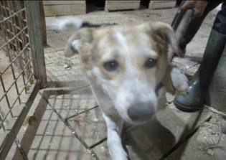 | Дата отлова, место (район, улица, дом) | Центральный район, сквер Пушкина
 | Пол животного | Самка – зеленая бирка «Дино»
 | Дата вакцинации | 22.09.2022 г.
 | Дата кастрации/стерилизации | -
 | Дата выпуска, место (район, улица, дом) | 23.09.2022 г. - договор
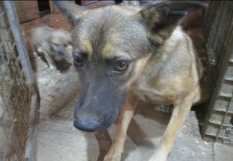 | Дата отлова, место (район, улица, дом) | Советский район, ул. Волгоградская
 | Пол животного | Самка – 4029/2022
 | Дата вакцинации | 22.09.2022 г.
 | Дата кастрации/стерилизации | 22.09.2022 г.
 | Дата выпуска, место (район, улица, дом) | 27.09.2022 г. – среда обитания
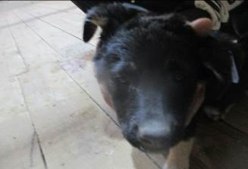 | Дата отлова, место (район, улица, дом) | Советский район, ул. Волгоградская
 | Пол животного | Самка – 4028/2022
 | Дата вакцинации | 22.09.2022 г.
 | Дата кастрации/стерилизации | 22.09.2022 г.
 | Дата выпуска, место (район, улица, дом) | 27.09.2022 г. – среда обитания
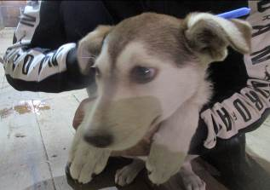 | Дата отлова, место (район, улица, дом) | Советский район, ул. Волгоградская
 | Пол животного | Самка – 4027/2022
 | Дата вакцинации | 22.09.2022 г.
 | Дата кастрации/стерилизации | 22.09.2022 г.
 | Дата выпуска, место (район, улица, дом) | 27.09.2022 г. – среда обитания
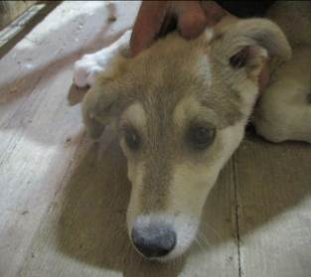 | Дата отлова, место (район, улица, дом) | Советский район, ул. Волгоградская
 | Пол животного | Самка – 4026/2022
 | Дата вакцинации | 22.09.2022 г.
 | Дата кастрации/стерилизации | 22.09.2022 г.
 | Дата выпуска, место (район, улица, дом) | 04.10.2022 г. – среда обитания
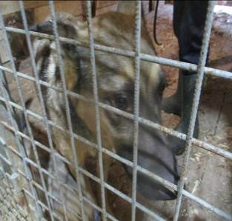 | Дата отлова, место (район, улица, дом) | Советский район, ул. Волгоградская
 | Пол животного | Самец – голубая бирка (ст.бир. МБУ «Северное»)
 | Дата вакцинации | 22.09.2022 г.
 | Дата кастрации/стерилизации | -
 | Дата выпуска, место (район, улица, дом) | 27.09.2022 г. – среда обитания
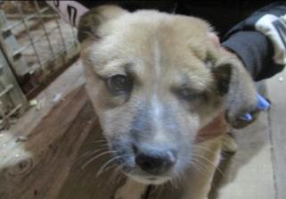 | Дата отлова, место (район, улица, дом) | Советский район, ул. Волгоградская
 | Пол животного | Самка – 4025/2022
 | Дата вакцинации | 22.09.2022 г.
 | Дата кастрации/стерилизации | 22.09.2022 г.
 | Дата выпуска, место (район, улица, дом) | 27.09.2022 г. – среда обитания
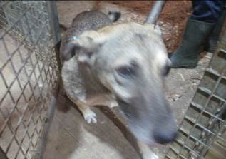 | Дата отлова, место (район, улица, дом) | Советский район, ул. Волгоградская
 | Пол животного | Самец - голубая бирка (ст.бир. МБУ «Северное»)
 | Дата вакцинации | 22.09.2022 г.
 | Дата кастрации/стерилизации | -
 | Дата выпуска, место (район, улица, дом) | 11.10.2022 г. – среда обитания

